«Страна волшебная - Здоровье»

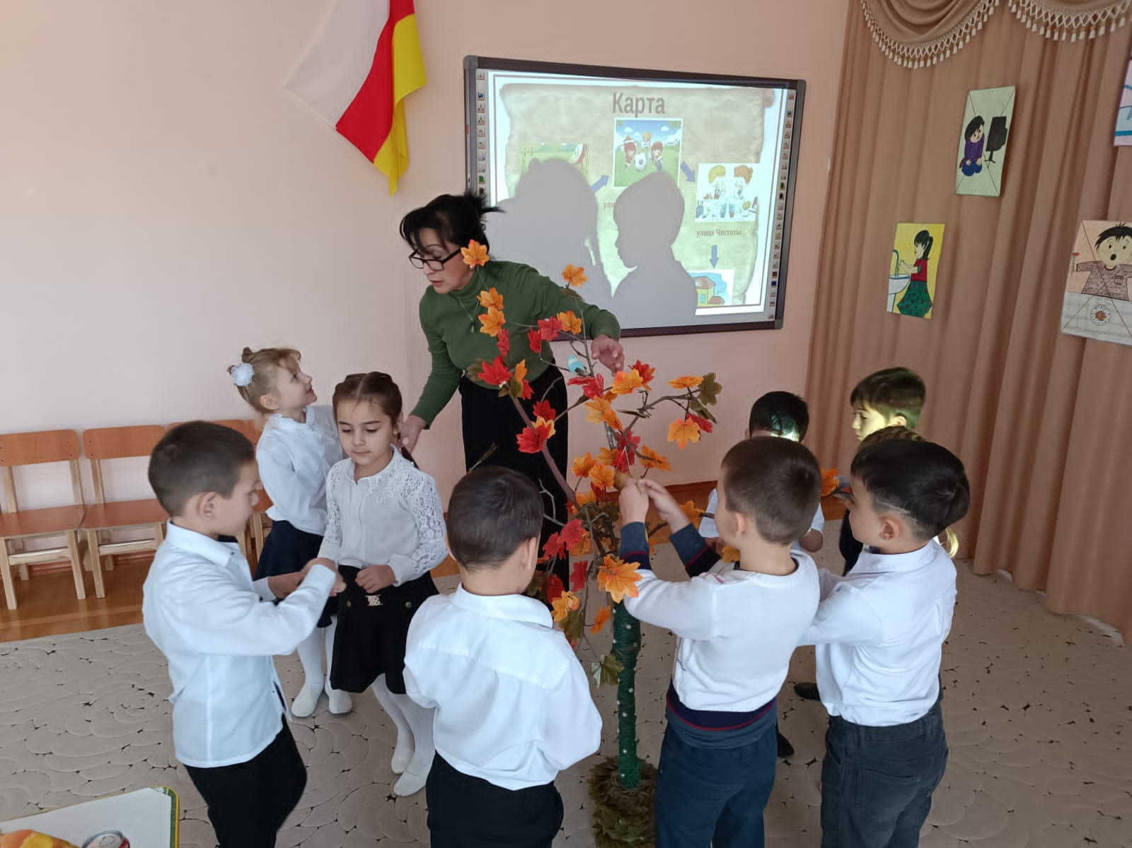

Воспитатель: Габуты Ш. А.

Ноябрь 2022 г.

Цель: Сформировать представление о здоровье как одной из главных ценностей человеческой жизни, учить рассуждать.
Расширить представления об особенностях функционирования и целостности человеческого организма, о составляющих важных компонентах здорового образа жизни (правильное питание, движение, сон, гигиена, режим) и факторах, разрушающих здоровье. Формировать представления о зависимости здоровья человека от правильного питания.
Повторить и закрепить знания о чистоте тела, о порядке, аккуратности и чистоте вокруг нас. Знакомить детей с возможностями здорового человека. Формировать у детей потребность в здоровом образе жизни. Прививать интерес к физической культуре и спорту и желание заниматься физкультурой и спортом.
Развивать свободное общение с взрослыми и детьми по поводу здоровья и здорового образа жизни

Ход занятия

Пальчиковая гимнастика:
Чтоб болезней не бояться
Надо спортом заниматься,
Играет теннис теннисист,
Он спортсмен, а не артист.
Футбол играет футболист,
Хоккей играет хоккеист.
Волейбол – волейболист,
Баскетбол – баскетболист.
-Сегодня мы будем говорить о самом большом и главном богатстве человека, о здоровье.
-На какое слово похоже слово «здоровье»? Правильно, слово «здоровье» похоже на слово «Здравствуй». Когда люди здороваются, они желают друг другу здоровья. Давайте мы тоже поздороваемся со всеми, пожмем руку друг другу и пожелаем здоровье.
Упражнение «Дружба начинается с улыбки…»
Сидящие по кругу дети берутся за руки, смотрят соседу в глаза и дарят самую добрую улыбку (по очереди).
- Про здоровье люди всегда сочиняли мудрые пословицы. Мы их тоже знаем, давайте вспомним. Я начну, а вы закончите пословицу. Поиграем?
Игра «Доскажи пословицу»
1. «В здоровом теле – здоровый дух».
2. «Двигайся больше – проживешь дольше».
3. «Если хочешь быть здоров - закаляйся».
4. «Солнце, воздух и вода – помогают нам всегда».
5. «Кто спортом занимается, - тот силы набирается»
6. «Режим соблюдай – здоровье укрепляй!
7. «Чистота - залог здоровья!»
8. «Здоровый человек – богатый человек!»
9.«Болен – лечись, а здоров – берегись!»
- Ой! Ребята, сегодня к нам в гости пришли гномы. Одного зовут Здоровяк, а другого - Растяпа.

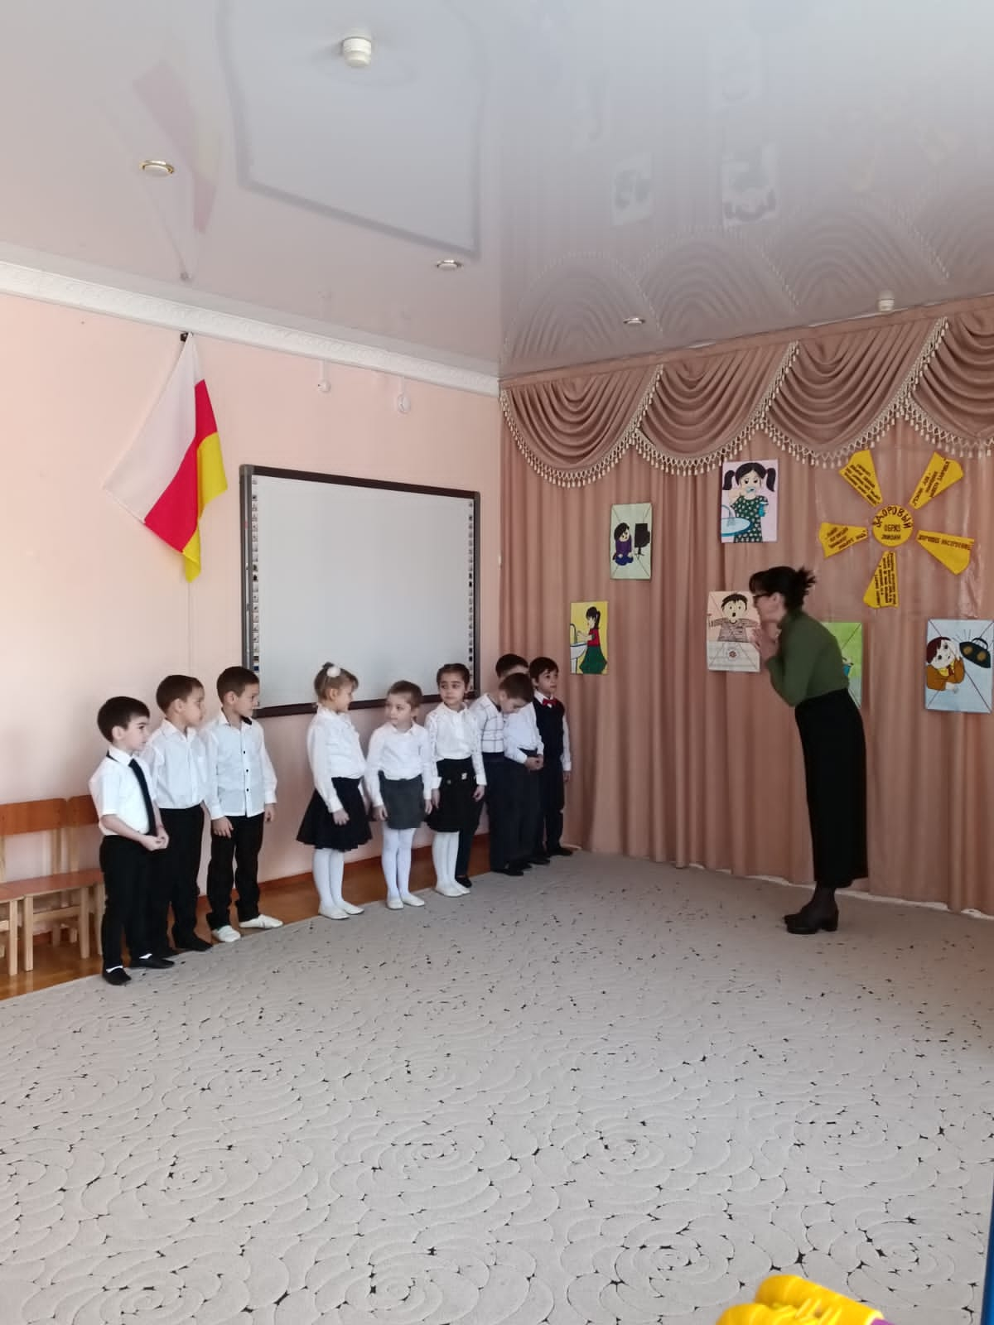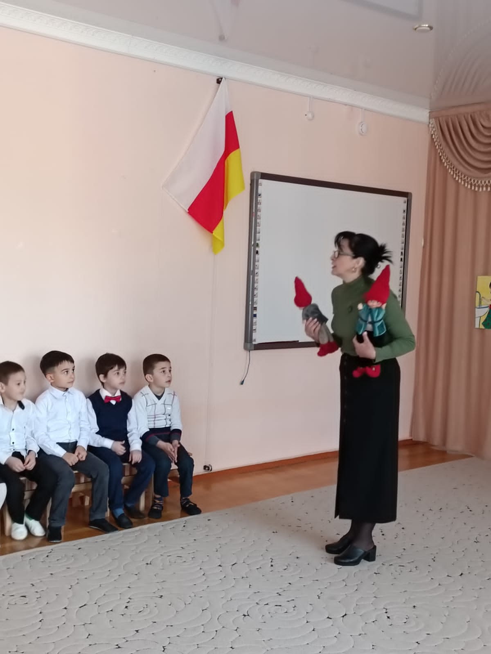

-Как вы думаете, кто из них Здоровяк, а кто Растяпа? А почему вы так решили? Кто поделится своим мнением? Правильно крепких, сильных, редко болеющих детей называют здоровяками. Посмотрите, какой цвет лица у нашего Здоровяка.
-У него румяные щеки, крепкая стройная фигура, я думаю, что он занимается спортом, много гуляет на свежем воздухе, он соблюдает правила поведения на улице, не ест не мытые фрукты и овощи, не забывает делать зарядку, чистит зубки утром и вечером, перед едой моет руки.
- Ребята я согласна с вами, вы многое рассказали о Здоровяке.
- А как вы думаете, Растяпа ведет такой - же образ жизни или нет? А почему?
- Правильно, по нему видно, что он Растяпа. Предлагаю сегодня отправиться в путешествие в страну «Здоровье» чтобы рассказать гномику Растяпе - как нужно сохранить свое здоровье и что нужно делать, чтобы быть здоровым.
-Чтобы помочь Растяпе, прежде всего мы должны сами показать ему пример.
-Ребята вы согласны? Чтобы попасть в страну Здоровье, надо взяться за руки, закрыть глаза и сказать волшебный пароль: «Солнце, воздух и вода – наши лучшие друзья! А вот и наш маршрут. Давайте посмотрим на карту нашего путешествия. Посмотрите, сколько здесь разных городов и улиц. (Рассматривают карту-схему)
УЛИЦА ВИТАМИННАЯ.
- Ребята мы уже в городе «Здоровье», вот мы с вами попали на улицу Витаминная. А, как вы думаете, почему эта улица так называется? Здесь мы будем говорить о витаминах.
- Ребята, а где живут витамины? (В овощах и фруктах.)
-А для чего нужны витамины? (Чтобы не болели, чтоб организм укреплялся, здоровье было крепким)
- Правильно, витамины укрепляют весь наш организм, ему легче бороться с болезнями.
Игра: «Дерево здоровья?»
Дети правильно находят картинки полезных продуктов и группируют – полезных вешают на дерево, а вредных оставляют в коробке.
-Молодцы, вы все справились с заданием. Надо побольше кушать полезных продуктов и витаминов. Если вы будете мало принимать витаминов, то будете плохо расти. Вы не будете бегать, прыгать, играть, потому, что у вас просто не будет сил. И поэтому к вам будут прилипать всякие злючки-болячки и с ними будет трудно бороться.

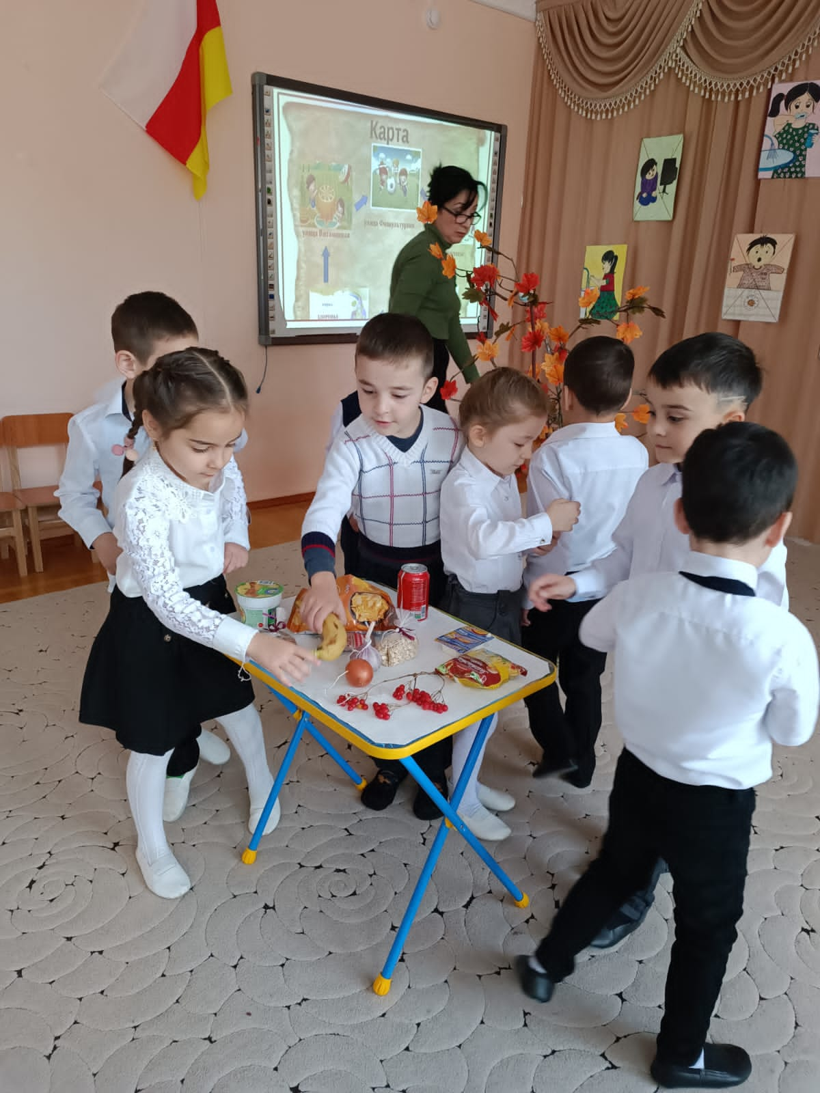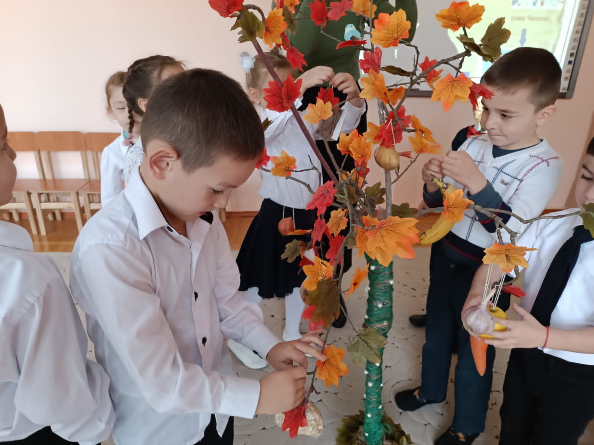

Молочные продукты укрепляют нам зубы, кости;
Фрукты и овощи помогают бороться простудными заболеваниями;
Ягоды и морепродукты улучшают нам зрение;
Каши (зернистые) дают нам силу и энергию;
Еще солнышка нам помощью своих лучиков заряжает очень полезным витамином – укрепляет нам кости и помогает расти.
УЛИЦА ФИЗКУЛЬТУРНАЯ.
- Давайте продолжим наше путешествие и отправимся на другую улицу, которая называется Физкультурная.
- Как вы думаете почему эта улица так называется? (Здесь все занимаются физкультурой…)
- Правильно, жители этой улицы любят заниматься спортом. А для чего нужен физкультура, спорт? (Чтоб быть сильными, крепкими, здоровыми.)
- Как нужно укреплять здоровье? (делать утреннюю гимнастику, зарядку, играть в подвижные игры.)
- Если человек будет заниматься спортом, он проживет дольше. Ребятки, а вы что знаете о спорте, давайте покажем Растяпе.
Игра: «Назови правильно!» показ слайдов, дети называют вид спорта.
1. В каких видах спорта используется мяч? - (футбол, волейбол, баскетбол)
2.Для какого вида спорта нужен бассейн? – (плавание)
3. В каком виде спорта участвует конь? – (конный спорт)
4. В каких видах спорта используют коньки? – (фигурное катание)
5. Для чего нужны ракетки? – (теннис)
6. В каком виде спорта стреляют из лука? (стрельба из лука)
7. В каких видах спорта упражнения выполняются под музыкальное сопровождение? (художественная гимнастика)
8.Для какого спорта спортсменам нужен велосипед? (велосипедный спорт)
9.В каких видах спорта у спортсмена на голове должен быть шлем? (хоккей)
10. В каком виде спорта используют штангу? (тяжелая атлетика)
- Молодцы! Пойдемте дальше.

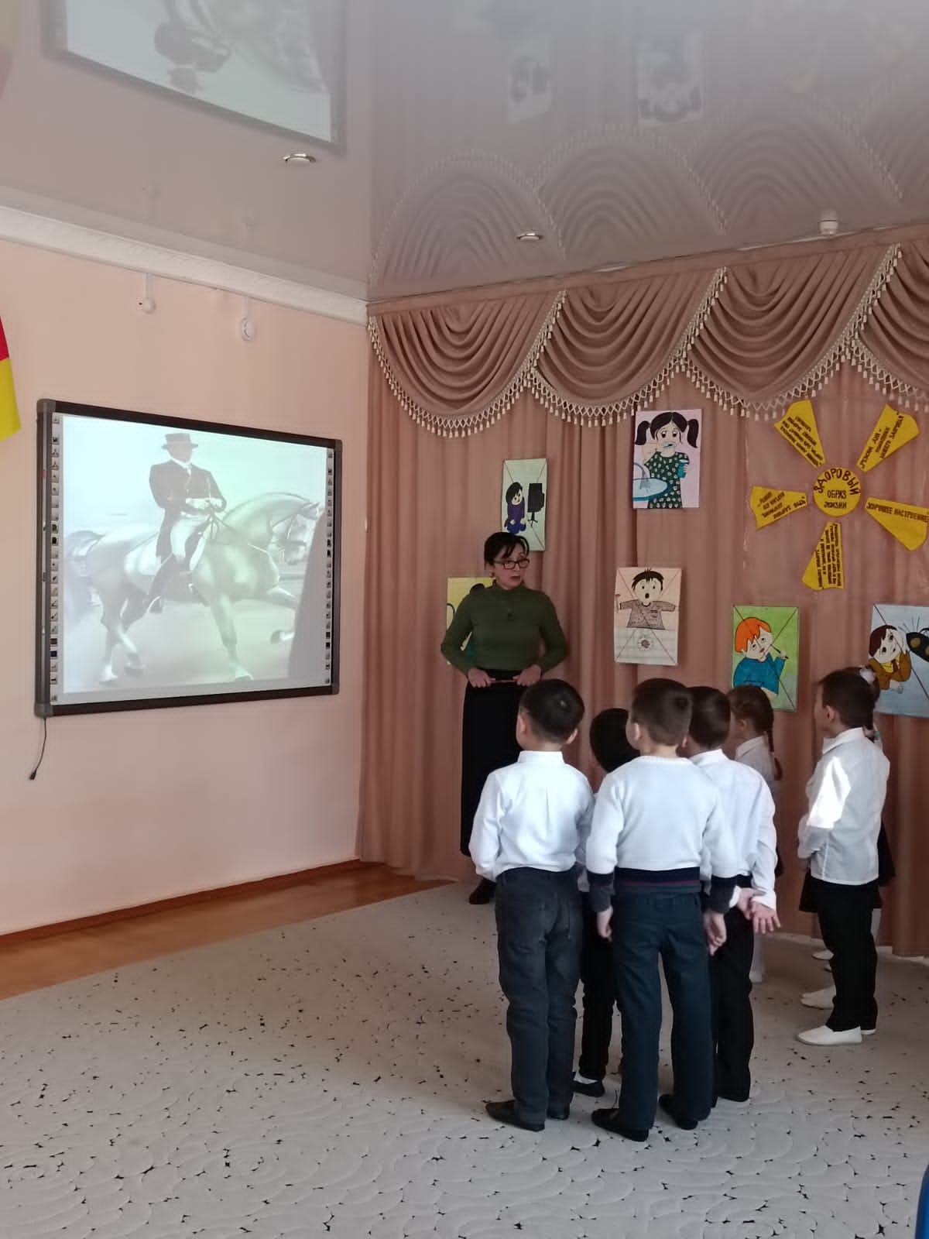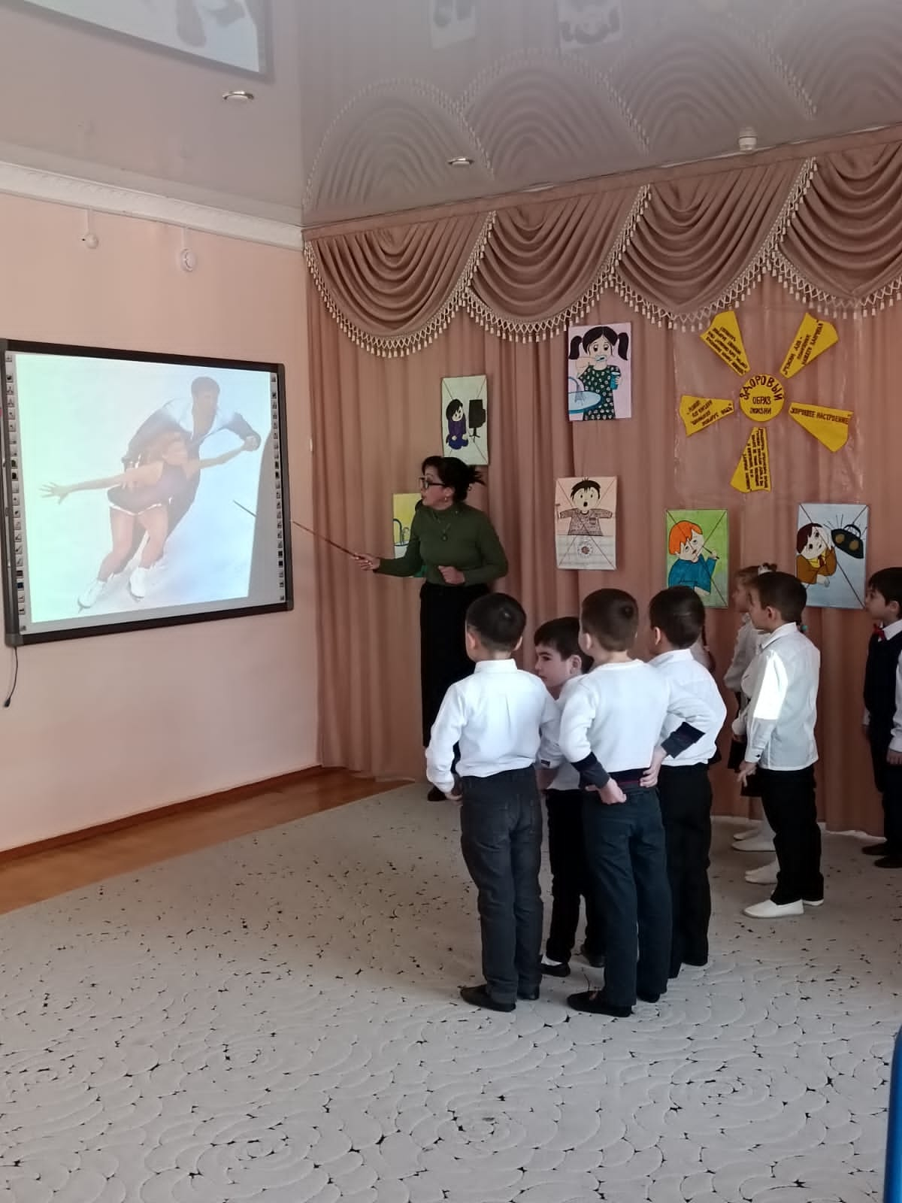

Физминутка: «»Здоровый образ жизни»
« Для здоровья, настроения.
Делаем мы упражнения,
Руки вверх и руки вниз,
На носочки подтянись,
То присели, то нагнулись,
И опять же улыбнулись»
УЛИЦА ЧИСТОТЫ.
- А, теперь мы пойдем на улицу Чистоты. Как вы думайте, почему эта улица так называется? (Потому что там чисто).
- Правильно! Здесь все жители соблюдают гигиену. Какие правила гигиены ребята мы с вами соблюдаем дома и в детском саду? (умываемся по утрам и вечерам, чистим зубы, чтоб кариеса не было и др.)
- Для чего это надо делать? Чтобы быть чистыми, хорошо выглядеть, чтобы было приятно, и кожа была здоровой, чтобы быть закаленными, чтобы смыть микробы.
- Как попадают микробы в организм? При чихании, кашле не прикрывая рот; если не мыть руки перед едой, после туалета; не мыть овощи, фрукты.
-Что нужно выполнять, чтобы уберечься от них? (Соблюдать правила личной гигиены).
- Ребята чтобы мы могли успешно бороться с микробами, нам нужны помощники.
-Как называются предметы помощники, которые помогают соблюдать чистоту? (предметы гигиены)
Игра: «Предметы гигиены для Растяпы».
- Ребята, пока Здоровяк и Растяпа пришли к нам в гости, они зашли в магазин покупать предметы гигиены для Растяпы. Гномы купили много чего, но они не знают из них, которые предметы – помощники для личной гигиены. Ребятки, давайте поможем им перебирать. Дети правильно выбирают покупки и отмечают, для чего он нужен (мыло, носовой платок, зеркало, расческа, мочалка, зубная щетка)
-Молодцы! Вот какой, оказывается, интересный путь преодолели мы с вами по городу «Здоровье».
-А еще чтоб сохранить здоровье нам поможет точечный массаж.
Чтобы горло не болело
Мы погладим его смело.
Чтоб не кашлять, не чихать
Надо носик растирать.
Лоб мы тоже разотрем
Ладошку держим козырьком.
«Вилку» пальчиками сделай
Массажируй ушки ты умело.
Знаем, знаем, да- да- да
Нам простуда не страшна.
- А теперь, пора дальше идти. Следующая улица называется РЕЖИМ ДНЯ.
- Ребята, я нашла замечательный сундук; в нем лежит загадка, попробуйте отгадать:
«Стрелки четко тут, Строгие идут,
Вместе все они, Время стерегут». (Часы)
- Правильно это часы, зачем нужны часы? (чтобы везде успевать, ориентироваться во времени, знать, когда надо проснутся, чтобы не опоздать в детский сад; знать, когда наступает обед, время прогулки, сна)
-Правильно, значит, часы помогает соблюдать режим дня. Ребята, а вы все успеваете делать. Сейчас проверим;
Игра: «Разложи по порядку» (картинки)
-Вы будете выкладывать картинки последовательно с изображением детей занятых различными видами деятельности в течение дня.

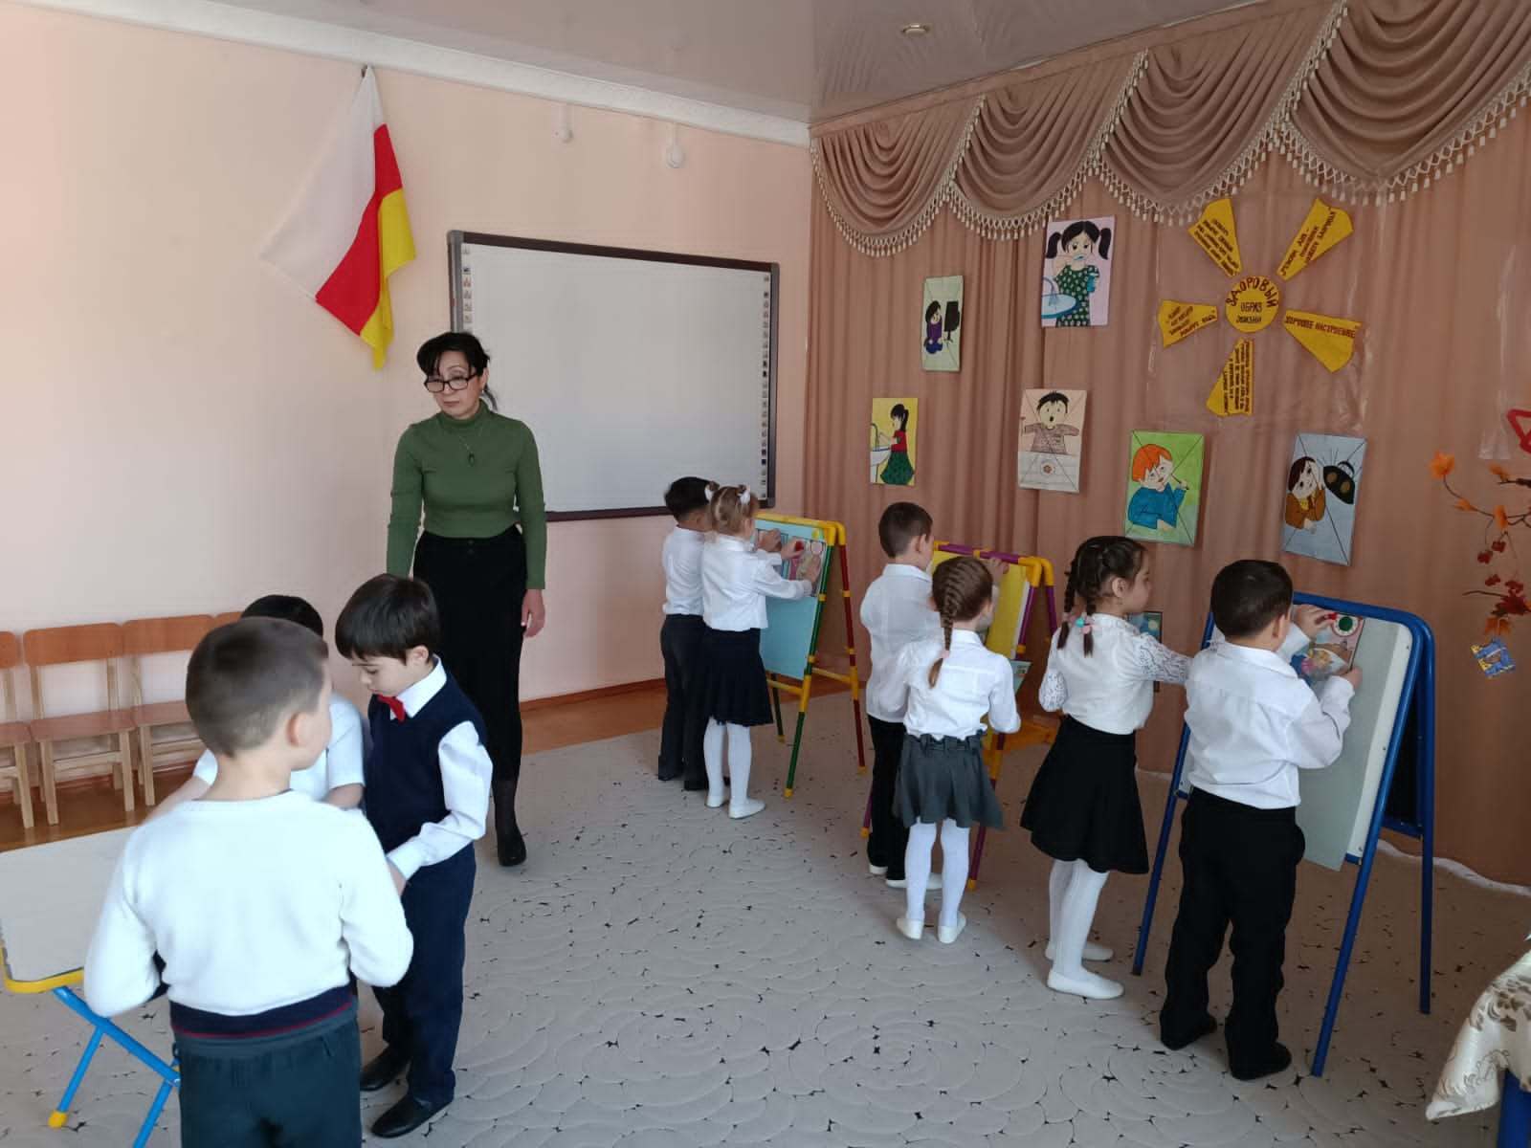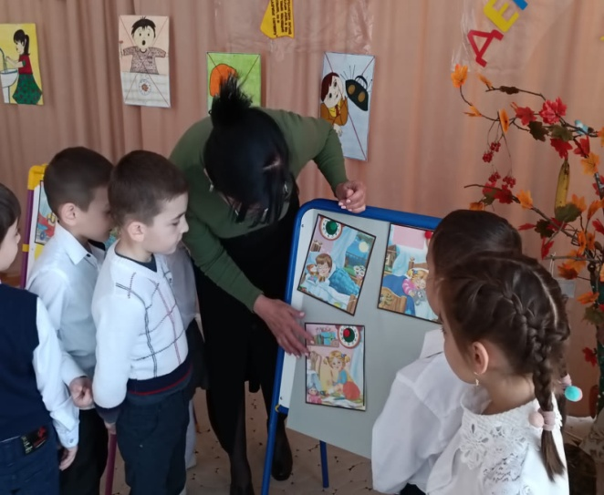

УЛИЦА «БЕЗОПАСНОЕ ПОВЕДЕНИЕ»
Игра: «Сложи картину»
Дети собирают картину по теме «Безопасное поведение» и делают вывод.

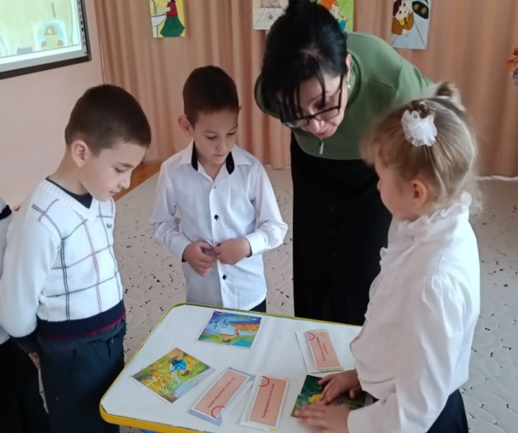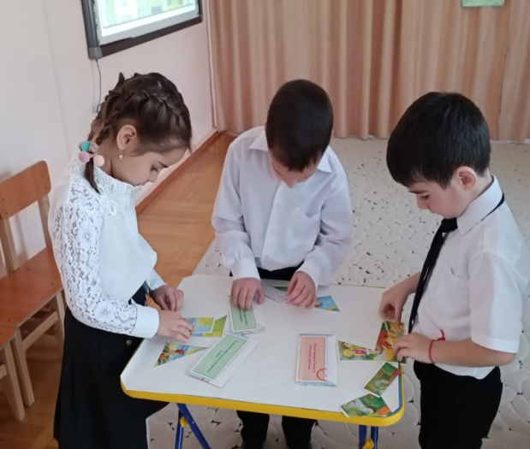

-Сегодня мы узнали много интересного и полезного. Но мы побывали не на всех улицах, поэтому мы будем еще путешествовать в этой стране, по замечательному городу.
- Ребята, как вы думайте, что такое здоровье? (Это когда ты здоров, когда ты не болеешь, когда ты веселый.)
- А, кому нужно здоровье? (Здоровье нужно всем – и детям, и взрослым, и животным, и даже растениям.)
- Что нужно делать, чтобы быть здоровым? (Принимать витамины, заниматься физкультурой, делать гимнастику, кушать полезную еду, соблюдать личную гигиену.)
Я думаю, и Гномик Растяпа понял, что надо делать, чтобы быть крепким, здоровым веселым и не болеть.
- Ребята, нам пора обратно в детский сад, понравилась вам наше путешествие? Что сегодня мы узнали о здоровье? Чтобы сохранить его, что нам надо сделать?

